Реш. № 272 от 23.12.2013 "О гербе муниципального образования Батуринское сельское поселение Брюховецкого района Краснодарского края"

Совет БАТУРИНСКОГО сельского поселения
БРЮХОВЕЦКого РАЙОНА
РешениЕ

от ______________ № _____
ст-ца Батуринская

О гербе муниципального образования
Батуринское сельское поселение
Брюховецкого района Краснодарского края

В соответствии со статьей 9 Федерального закона от 06 октября 2003 года №131-ФЗ «Об общих принципах организации местного самоуправления в Российской Федерации» и Уставом Батуринского сельского поселения Брюховецкого района Краснодарского края, Совет Батуринского сельского поселения Брюховецкого района Краснодарского края р е ш и л :
1. Утвердить Положение о гербе муниципального образования Батуринское сельское поселение Брюховецкого района Краснодарского края (приложение № 1).
2.Утвердить рисунок герба муниципального образования Батуринское сельское поселение Брюховецкого района Краснодарского края (в многоцветном, одноцветном и одноцветном, с использованием условной штриховки для обозначения цветов, вариантах) (приложения № 2, 3, 4)
3. Направить необходимый пакет документов по гербу муниципального образования Батуринское сельское поселение Брюховецкого района Краснодарского края в Государственный геральдический совет при Президенте Российской Федерации на геральдическую экспертизу и последующее внесение герба в Государственный геральдический регистр Российской Федерации.
4. Решение опубликовать в средствах массовой информации (обнародовать) после регистрации герба муниципального образования Батуринское сельское поселение Брюховецкого района Краснодарского края в Государственном геральдическом регистре Российской Федерации.
5. Контроль за выполнением настоящего решения возложить на исполняющую обязанности главы Батуринского сельского поселения М.А.Сапронову.

Председательствующий сессии Совета
Батуринского сельского поселения А.А.Бутенко

ПРИЛОЖЕНИЕ № 1
к решению Совета
Батуринского сельского поселения
от ________________№ ___

ПОЛОЖЕНИЕ О ГЕРБЕ
БАТУРИНСКОГО СЕЛЬСКОГО ПОСЕЛЕНИЯ
БРЮХОВЕЦКОГО РАЙОНА
КРАСНОДАРСКОГО КРАЯ

Настоящим положением устанавливается герб муниципального образования Батуринское сельское поселение Брюховецкого района Краснодарского края, его описание и порядок официального использования.

1. Общие положения

1.1. Герб муниципального образования Батуринское сельское поселение Брюховецкого района Краснодарского края (далее – герб Батуринского сельского поселения) составлен по правилам и соответствующим традициям геральдики, и отражает исторические, культурные, социально-экономические, национальные и иные местные традиции.
1.2. Положение о гербе и рисунки герба Батуринского сельского поселения в многоцветном, одноцветном и одноцветном, с использованием условной штриховки для обозначения цветов вариантах, хранятся в администрации Батуринского сельского поселения и доступны для ознакомления всем заинтересованным лицам.

2. Статус герба Батуринского сельского поселения

2.1. Герб Батуринского сельского поселения является официальным символом Батуринского сельского поселения.
2.2. Герб Батуринского сельского поселения подлежит внесению в Государственный геральдический регистр Российской Федерации.

3. Геральдическое описание и обоснование символики герба
Батуринского сельского поселения

2
3.1. Геральдическое описание герба Батуринского сельского поселения гласит:
«В косвенно четверочастном пурпурном и зеленом поле, поверх деления - два золотых пшеничных колоса накрест, сопровождаемых вверху золотым уширенным крестом, а внизу – серебряной отторгнутой конской головой».
3.2. Обоснование символики герба Батуринского сельского поселения.
Герб языком символов и аллегорий отражает исторические, культурные и экономические особенности сельского поселения.
Батуринское куренное селение — одно из 40 первых поселений Черноморских казаков на Кубани. С 1842 года — станица Батуринская, что аллегорически отражено в гербе пурпурным (малиновым цветом) – это цвет запорожского (черноморского) казачества.
Пурпурный (малиновый) цвет также символизирует цветущую землю, верность, скромность и набожность.
Крест с уширенными концами является символом запорожского (черноморского) казачества, символом христианства.
Пшеничные колосья символизируют аграрную составляющую экономического развития поселения, связанную с выращиванием хлебных злаков.
Изображение головы коня указывает на значимость этих животных в жизни станичников, как в былые времена, так и в настоящее время.
Зелёный цвет символизирует надежду, жизнь, здоровье, молодость, красоту природы и сельскохозяйственное развитие поселения.
Золото (жёлтый цвет) символизирует процветание, достаток, стабильность, почёт и уважение.
Серебро (белый цвет) символизирует совершенство, чистоту.
3.3. Авторская группа:
идея герба и изображение Владимир Нагаевский (Тихорецк);
обоснование символики:
Владимир Нагаевский и Наталья Нагаевская (Тихорецк).

4. Порядок воспроизведения герба

Батуринского сельского поселения

4.1. Воспроизведение герба Батуринского сельского поселения, независимо от его размеров и техники исполнения, должно точно соответствовать геральдическому описанию, приведенному в п.3.1. статьи 3 настоящего Положения. Воспроизведение герба Батуринского сельского поселения допускается в многоцветном, одноцветном, и одноцветном, с использованием условной штриховки для обозначения цветов, вариантах.

3
Ответственность за искажение рисунка герба, или изменение композиции или цветов, выходящее за пределы геральдически допустимого, несет исполнитель допущенных искажений.

5. Порядок официального использования герба
Батуринского сельского поселения

5 1. Герб Батуринского сельского поселения помещается:
на фасадах зданий органов местного самоуправления; предприятий, учреждений и организаций, находящихся в муниципальной собственности;
в залах заседаний органов местного самоуправления, рабочих кабинетах выборных должностных лиц местного самоуправления; предприятий, учреждений и организаций, находящихся в муниципальной собственности;
на указателях при въезде на территорию Батуринского сельского поселения;
5.2. Герб Батуринского сельского поселения помещается на бланках:
главы Батуринского сельского поселения, иных выборных должностных лиц местного самоуправления;
представительного и иных органов местного самоуправления;
руководителей предприятий, учреждений и организаций, находящихся в муниципальной собственности;
нормативных правовых актов органов местного самоуправления и должностных лиц местного самоуправления;
на официальных изданиях органов местного самоуправления, предприятий, учреждений и организаций, находящихся в муниципальной собственности.
5.3. Герб Батуринского сельского поселения воспроизводится на удостоверениях лиц, осуществляющих службу на должностях в органах местного самоуправления, муниципальных служащих, депутатов представительного органа местного самоуправления; членов иных органов местного самоуправления; служащих (работников) предприятий, учреждений и организаций, находящихся в муниципальной собственности;
Герб Батуринского сельского поселения помещается на печатях органов местного самоуправления; предприятий, учреждений и организаций, находящихся в муниципальной собственности.
5.4. Герб Батуринского сельского поселения может помещаться на:
отличительных знаках, наградах главы Батуринского сельского поселения;
отличительных знаках, наградах представительного органа местного самоуправления;
на транспортных средствах, находящихся в муниципальной собственности.
Допускается размещение герба Батуринского сельского поселения на:

4
изданиях печатных средств массовой информации, краеведческих изданиях Батуринского сельского поселения;
грамотах, приглашениях, визитных карточках должностных лиц органов местного самоуправления; а также использование его в качестве геральдической основы для изготовления знаков, эмблем, иной символики, оформления зрелищных мероприятий.
5.5. При одновременном размещении гербов Батуринского сельского поселения и Брюховецкого района, герб Батуринского сельского поселения располагается правее герба Брюховецкого района (если стоять к ним лицом).
5.6. При одновременном размещении Государственного герба Российской Федерации, гербов Краснодарского края и Батуринского сельского поселения, Государственный герб Российской Федерации располагается в центре. Слева от Государственного герба Российской Федерации располагается герб Краснодарского края, справа от Государственного герба Российской Федерации располагается герб Батуринского сельского поселения (если стоять к ним лицом).
5.7. При одновременном размещении чётного числа гербов (но более двух), Государственный герб Российской Федерации располагается левее центра (если стоять к ним лицом). Справа от Государственного герба Российской Федерации располагается герб Краснодарского края, слева от Государственного герба Российской Федерации располагается герб Брюховецкого района; справа от герба Краснодарского края располагается герб Батуринского сельского поселения.
При одновременном размещении нечётного числа гербов (но более трёх), Государственный герб Российской Федерации располагается в центре (если стоять к ним лицом).
5.8. Размер герба Батуринского сельского поселения не может превышать размеры Государственного герба Российской Федерации, герба Краснодарского края, гербов иных субъектов Российской Федерации, муниципальных образований, а высота размещения герба Батуринского сельского поселения не может превышать высоту размещения Государственного герба Российской Федерации, герба Краснодарского края, гербов иных субъектов Российской Федерации, муниципальных образований.
5.9. Государственный герб Российской Федерации, герб Краснодарского края, герб Батуринского сельского поселения и районного муниципального образования должны быть выполнены в единой технике.
5.10. Порядок изготовления, использования, хранения и уничтожения бланков, печатей и иных носителей изображения герба Батуринского сельского поселения устанавливается органами местного самоуправления Батуринского сельского поселения.

6. Порядок использования герба Батуринского сельского поселения
предприятиями, учреждениями и организациями, не находящимися
в муниципальной собственности, а также физическими лицами
5
6.1. Порядок использования герба Батуринского сельского поселения предприятиями, учреждениями и организациями, не находящимися в муниципальной собственности, а также физическими лицами, строятся на договорной основе с администрацией Батуринского сельского поселения.
6.2. Иные случаи использования герба Батуринского сельского поселения устанавливаются нормативными правовыми актами органов местного самоуправления и должностных лиц местного самоуправления.

7. Ответственность за нарушение настоящего Положения

7.1. Использование герба Батуринского сельского поселения с нарушением настоящего Положения, а также надругательство над гербом Батуринского сельского поселения влечет за собой ответственность в соответствии с законодательством Российской Федерации.

8. Заключительные положения

8.1. Внесение в состав (рисунок) герба Батуринского сельского поселения каких-либо внешних украшений, а также элементов официальных символов Краснодарского края допустимо лишь в соответствии с законодательством Российской Федерации, нормативными правовыми актами Краснодарского края. Эти изменения должны сопровождаться пересмотром статьи 3 настоящего Положения для отражения внесенных элементов в описании.
8.2. Право использования герба Батуринского сельского поселения принадлежит органам местного самоуправления Батуринского сельского поселения.
8.3. Герб Батуринского сельского поселения с момента утверждения его представительным органом местного самоуправления согласно Закону Российской Федерации от 9 июля 1993 года № 5351-1 «Об авторском праве и смежных правах» авторским правом не охраняется.
8.4. Контроль исполнения требований настоящего Положения возлагается на администрацию Батуринского сельского поселения.
8.5. Настоящее Положение вступает в силу со дня его официального опубликования.

ПРИЛОЖЕНИЕ № 2
к решению Совета
Батуринского сельского поселения
от _____________№ ____

ГЕРБ

БАТУРИНСКОГО СЕЛЬСКОГО ПОСЕЛЕНИЯ
БРЮХОВЕЦКОГО РАЙОНА
КРАСНОДАРСКОГО КРАЯ
(многоцветное изображение)

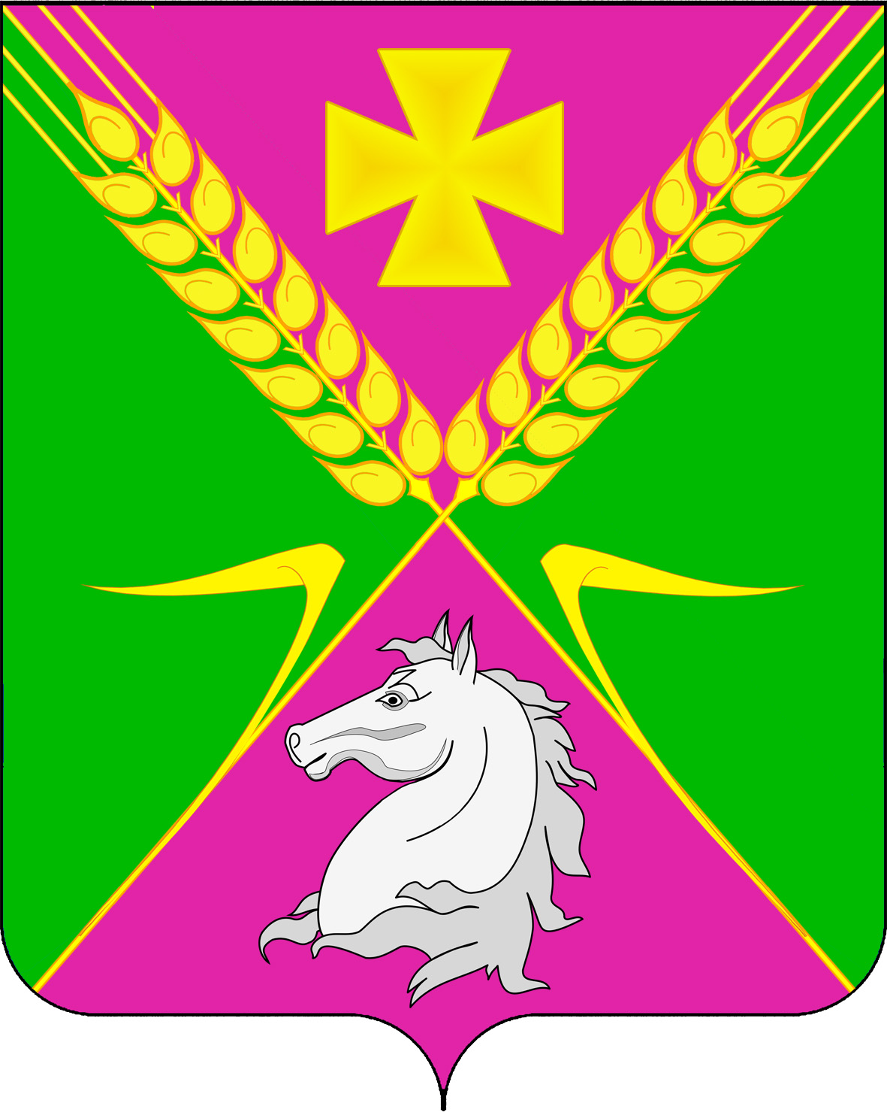

ПРИЛОЖЕНИЕ № 3
к решению Совета
Батуринского сельского поселения
от _____________№ ____

ГЕРБ

БАТУРИНСКОГО СЕЛЬСКОГО ПОСЕЛЕНИЯ
БРЮХОВЕЦКОГО РАЙОНА
КРАСНОДАРСКОГО КРАЯ
(одноцветное изображение)

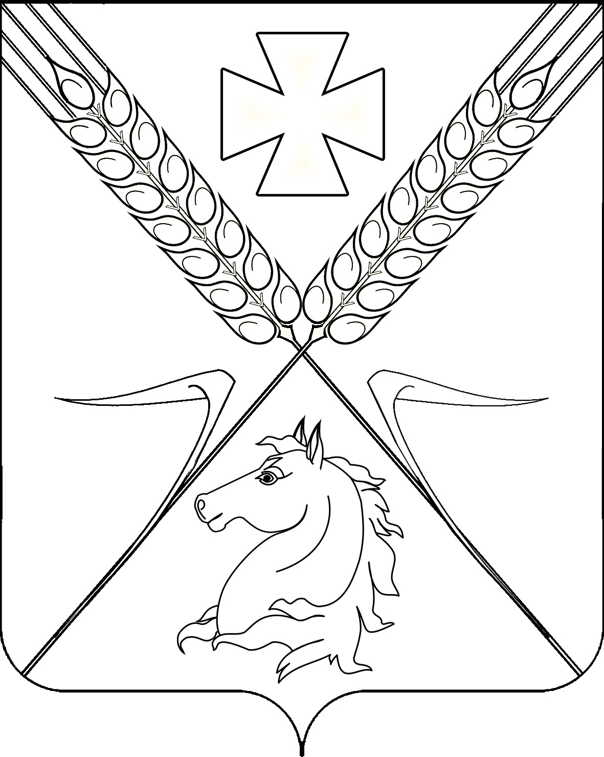
ПРИЛОЖЕНИЕ № 4
к решению Совета
Батуринского сельского поселения
от _____________№ ____

ГЕРБ

БАТУРИНСКОГО СЕЛЬСКОГО ПОСЕЛЕНИЯ
БРЮХОВЕЦКОГО РАЙОНА
КРАСНОДАРСКОГО КРАЯ
(одноцветное изображение с использованием
условной штриховки для обозначения цветов)

